AUGUST 2020
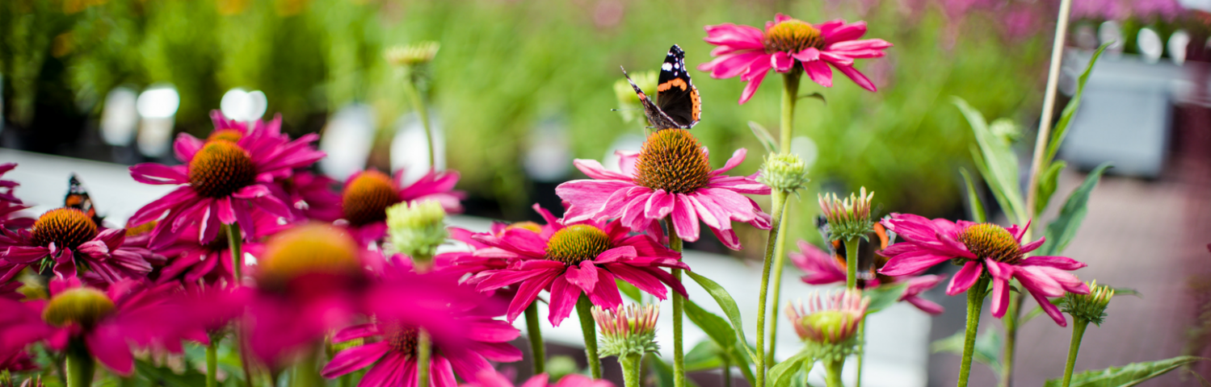

03.08  ESMASPÄEV | 8.00-12.00  12.00 | TÖÖTEGEVUSED  ÕPIKÖÖK
04.08  TEISIPÄEV | 8.00-12.00  10.00  12.00 | TÖÖTEGEVUSED  BOCCIA/KORVPALL  ÕPIKÖÖK
05.08  KOLMAPÄEV | 8.00-12.00  12.00 | TÖÖTEGEVUSED  ÕPIKÖÖK
06.08  NELJAPÄEV | 8.00-12.00  10.00  12.00 | TÖÖTEGEVUSED  BOCCIA/KORVPALL  ÕPIKÖÖK
07.08  REEDE | 8.00-12.00  12.00 | TÖÖTEGEVUSED  ÕPIKÖÖK
10.08  ESMASPÄEV | 8.00-12.00  12.00 | TÖÖTEGEVUSED  ÕPIKÖÖK
11.08  TEISIPÄEV | 8.00-12.00  10.00  10.00  12.00 | TÖÖTEGEVUSED  MUUSIKARING  BOCCIA/KORVPALL  ÕPIKÖÖK
12.08-13.08 VÄLJASÕIT IDA-VIRUMAALE
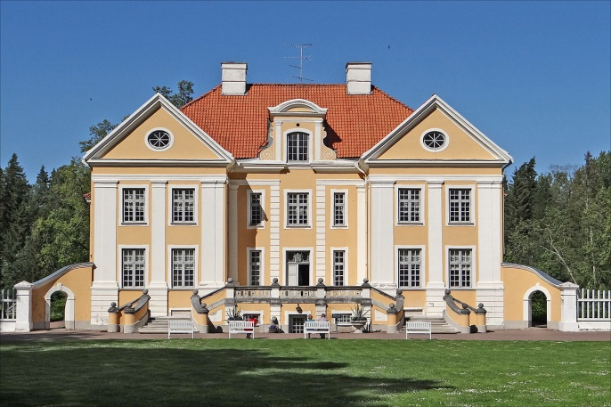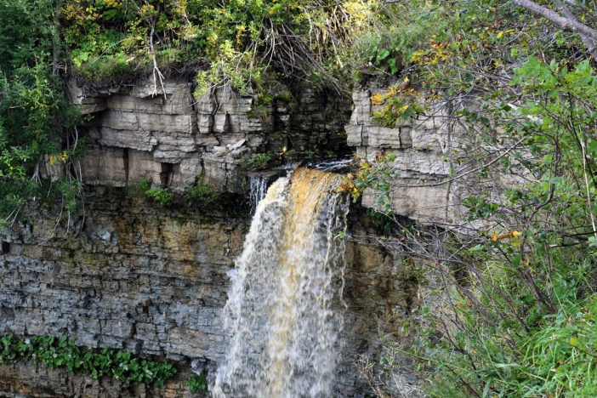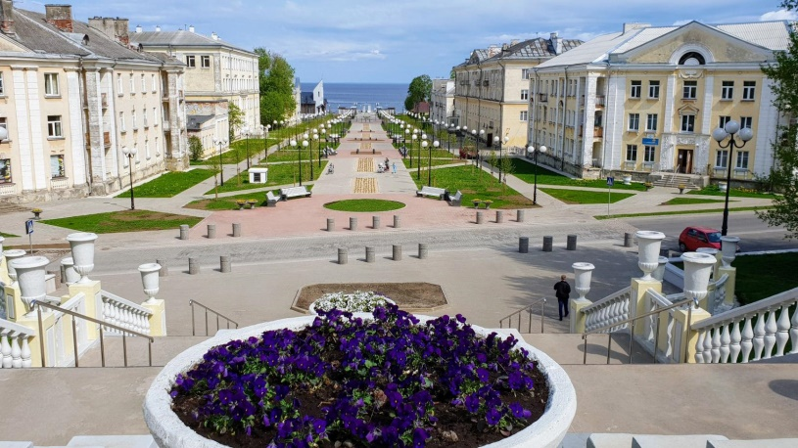
12.08  KOLMAPÄEV | 8.00-12.00  12.00 | TÖÖTEGEVUSED  ÕPIKÖÖK
13.08  NELJAPÄEV | 8.00-12.00  10.00  12.00 | TÖÖTEGEVUSED  BOCCIA/KORVPALL  ÕPIKÖÖK
14.08  REEDE | 8.00-12.00  12.00 | TÖÖTEGEVUSED  ÕPIKÖÖK
17.08  ESMASPÄEV | 8.00-12.00  12.00 | TÖÖTEGEVUSED  ÕPIKÖÖK
18.08  TEISIPÄEV | 8.00-12.00  10.00  10.00  12.00 | TÖÖTEGEVUSED  MUUSIKARING  BOCCIA/KORVPALL  ÕPIKÖÖK
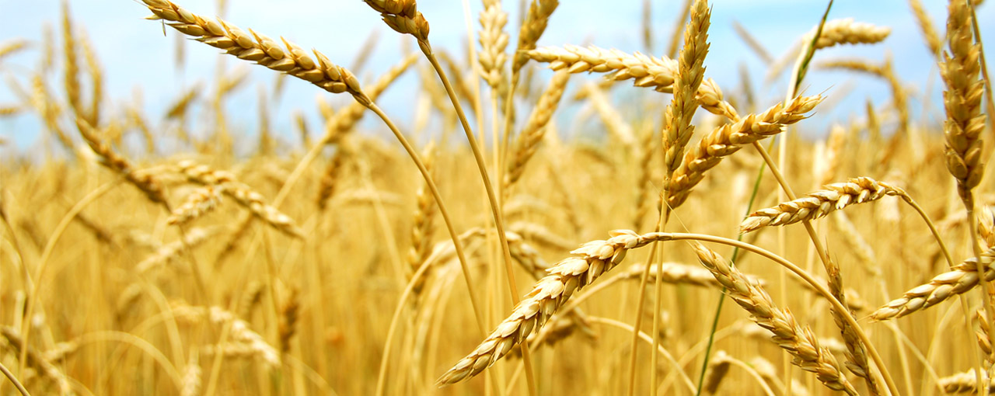
19.08  KOLMAPÄEV | 8.00-12.00  12.00 | TÖÖTEGEVUSED  ÕPIKÖÖK
20.08  NELJAPÄEV | 8.00-12-00  10.00  12.00 | TÖÖTEGEVUSED  BOCCIA/KORVPALL  ÕPIKÖÖK
21.08  REEDE | 8.00-12.00  12.00 | TÖÖTEGEVUSED  ÕPIKÖÖK
24.08  ESMASPÄEV | 8.00-12.00  12.00 | TÖÖTEGEVUSED  ÕPIKÖÖK
25.08  TEISIPÄEV | 8.00-12.00  10.00  10.00  12.00 | TÖÖTEGEVUSED  MUUSIKARING  BOCCIA/KORVPALL  ÕPIKÖÖK
26.08  KOLMAPÄEV | 8.00-12.00  12.00 | TÖÖTEGEVUSED  ÕPIKÖÖK
27.08  NELJAPÄEV | 8.00-12.00  10.00  12.00 | TÖÖTEGEVUSED  BOCCIA/KORVPALL  ÕPIKÖÖK
28.08  REEDE | 8.00-12.00  12.00 | TÖÖTEGEVUSED  ÕPIKÖÖK
31.08  ESMASPÄEV | 8.00-12.00  12.00 | TÖÖTEGEVUSED  ÕPIKÖÖK

